Sciences économiques
Thème 5 – Régulations et déséquilibres économiques

Notions du référentiel : fonction d’allocation

Thème 5122 – La fonction de redistribution : les conséquences de la fixation d’un salaire maximum pour les patrons

MEA sur le thème les la fonction de redistribution
Proposée par : Pascale et Frédéric Lafon (Lycée Jay de Beaufort , Périgueux (24), Académie de Bordeaux
Classe : première ES Durée estimée : 2 heures
Modalités de la MEA :
- par le travail de groupe
- par l’autoévaluation
- par la mise en ligne et la comparaison des productions des différents groupes (classe renversée)
Contexte de l’activité  Lien entre l’activité et le programme | Activité en classe entière ou en demi-groupe  La classe est répartie en plusieurs groupes. Les groupes ont le choix entre deux scénarii de tâche complexe différent selon leur niveau d’ambition : les plus motivés peuvent choisir sur la base du volontariat le scénario du revenu universel .  - l’élève doit être capable de définir les notions de fonction de redistribution  - L’élève doit-être en mesure d'expliquer pourquoi l’Etat doit prendre en charge la redistribution des revenus puisque la distribution primaire de s revenus n’est pas optimale  - L’élève doit être capable de transférer la maîtrise de la notion de revenu universelle à un contexte d’actualité : la présidentielle  - L’élève doit-être capable de voir les prolongements en s’appuyant sur des recherches personnelles et des exemples d'actualité  Chaque groupe est doté de deux ordinateurs portables, de 4 écouteurs pour visionner les vidéos et pour répondre aux questions et opérer son travail. Les productions seront par la suite déposées sur la partie classe renversée du pearltrees de la filière ES du lycée Jay de Beaufort : ici  Niveau : Première  Thème : 5 – Régulations et déséquilibres économiques  Thème 5.1- Pourquoi la puissance publique intervient-elle dans la régulation des économies .contemporaines ?  Cette activité entre dans le cadre d’une pédagogie mettant en œuvre les principes de la classe inversée :  - Cette activité entre dans le cadre d’une pédagogie mettant en œuvre les principes de la classe inversée :  - Des activités sont proposées aux élèves en amont du cours : cliquez ici  - L’étape réalisée se situe en présentiel : cliquez ici  - Des activités sont proposées aux élèves en aval du cours : cliquez ici

Introduction : La rémunération des grands patrons : un des enjeux de la campagne présidentielle

- Jean luc Mélanchon : Pour un salaire maximum des grands patrons
A : Cliquez sur : LA FRANCE INSOUMISE - POUR UN SALAIRE MAXIMUM
B : La seconde mesure ne vise pas le salaire perçu, mais le revenu. La grande réforme fiscale voulue par Jean-Luc Mélenchon prévoit de mettre en place un "revenu maximum", fixé à 20 fois le salaire médian, soit environ 400 000 euros net par an. Contrairement à la première mesure, il n'y a pas ici d'interdiction de percevoir un revenu supérieur à 400 000 euros, mais le surplus serait imposé à un taux très élevé (90%). La quasi-totalité des revenus supérieurs à 400 000 euros atterrirait au final dans les caisses de l'Etat.
Source : Instaurer un salaire et un revenu maximum : cinq questions sur la promesse de Jean-Luc Mélenchon, Ilan Caro in France Télévisions,Mis à jour le 26/03/2017
Questions :
- En quoi les inégalités de salaire dans l’entreprise peuvent-elles être considérables ?
______________________________________________________________________________________________________________________________________________________________________________

- Quelles mesures préconise jean Luc Mélanchon ?
_____________________________________________________________________________________________________________________________________________________________________________________________________________________________________________________________________

- L’opinion des Français sur le plafonnement des salaires des grands patrons

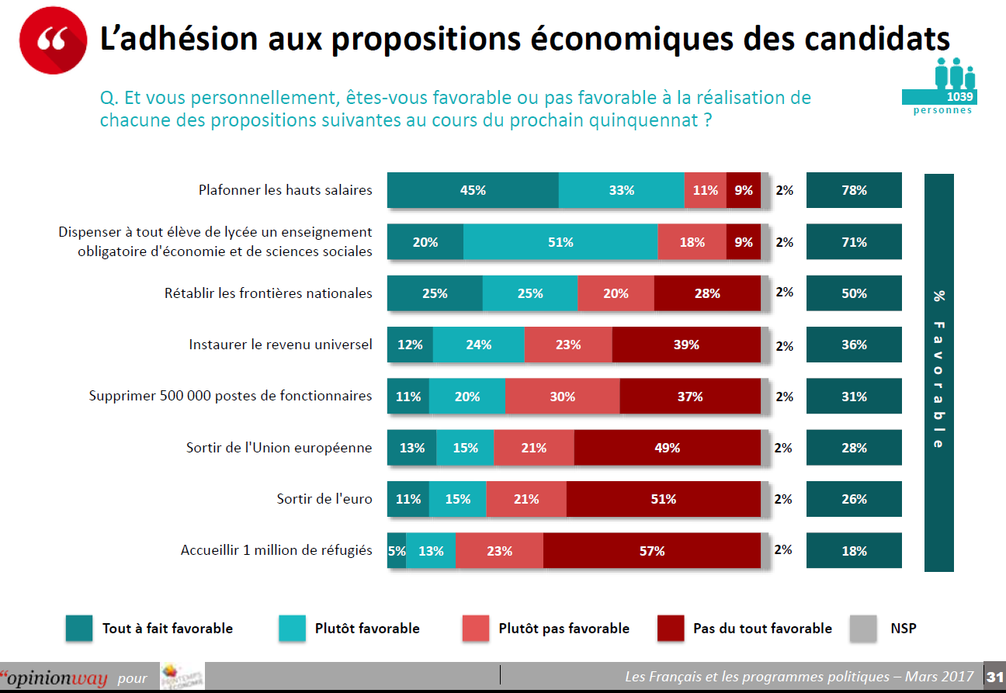
Source : sondage opinionway pour le printemps de l’économie, 2 mars 2017
Questions :
- Les français sont-ils favorables à cette mesure ?
______________________________________________________________________________________________________________________________________________________________________________
- Comparez le pourcentage d’adhésion à celui des autres mesures proposées
_____________________________________________________________________________________________________________________________________________________________________________________________________________________________________________________________________
Présentation de la tâche complexe :
Le scénario pédagogique :
Vous vous êtes 4 étudiants en sciences politiques . Dans le cadre de vos études, vous êtes chargés par une association de jeunes de produire une synthèse sur les conséquences de la fixation d’un salaire maximum pour les grands patrons . Vous devrez opérer un bilan de cette proposition fortement contestée que vous présenterez lors de l’assemblée d’un think tank de jeunes européens
Constituez deux groupe de deux :
- le premier prendra en charge les étapes 1 à 3.1
- Le second les étapes 3.2 et 4
- Enfin ensemble vous réaliserez la synthèse en réinvestissant votre travail

Etape 1 : un Constat : une comparaison internationale des salaires des grands patrons
- Etape 11 – La situation en France en 2015
Document 1 : Cliquez ici pour lire allez sur le graphique de l’article de la Tribune : La vérité sur les rémunérations des patrons du CAC 40 en 2015 : 167,6 millions d'euros !
Questions :
- Montrez que les salaires des grands patrons varient énormément
____________________________________________________________________________________________________________________________________________________________________________________________________________________________________________________________________________________________________________________________________________________________
- La part fixe des salaires est-elle la plus importante ? Justifiez votre réponse
___________________________________________________________________________________________________________________________________________________________________________________________________________________________________________________________________________________________________________________________________________________________________________________________________________________________________________________
- Etape 12 – La comparaison internationale
Document 2 :
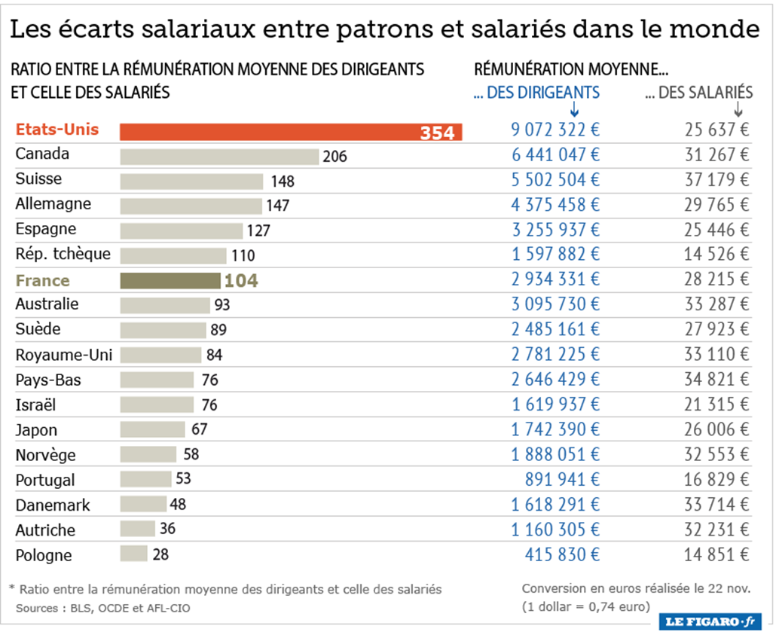
- Comparez les salaires des grand patrons français à ceux des autres pays , que pouvez en conclure ?
___________________________________________________________________________________________________________________________________________________________________________________________________________________________________________________________________________________________________________________________________________________________________________________________________________________________________________________

- Comparez les écarts de salaire entre patrons et salariés, la position de la France est-elle la même que pour la question précédente ?
___________________________________________________________________________________________________________________________________________________________________________________________________________________________________________________________________________________________________________________________________________________________________________________________________________________________________________________

Etape 2 – Comment justifier des rémunérations aussi élevées ?
Document 3 :
- "Les très hautes rémunérations reflètent le travail, le risque, les responsabilités"
- Elles encouragent la productivité du patron"
- Elles récompensent la performance" : Les rémunérations des grands patrons refléteraient les résultats de l’entreprise
- Elles reflètent la rareté des très bons dirigeants" : Un peu comme les footballeurs, les rémunérations seraient très élevées car les très bons patrons seraient très rares. Simple loi de l’offre et de la demande, donc. L’idée qui sous-tend cette explication, c’est que l’argent dépensé pour obtenir le meilleur patron possible n’est jamais gaspillé, tant les décisions patronales ont des effets importants sur la marche de l’entreprise. Un surcroît de compétence, même infime, peut avoir des retombées énormes.
- Elles permettent de s'assurer que les intérêts des actionnaires seront prioritaires" :Une cinquième explication, rarement mise en avant, est que les principaux actionnaires des grands groupes auraient accepté de fixer des rémunérations très élevées, liées à la performance boursière, afin que le patron "pense" comme eux.Autrefois, le patron se percevait comme un salarié comme les autres, primus inter pares, certes mieux payé, mais au service de l’entreprise et des hommes qui la font tourner.Dans les années 1990, sous la pression des actionnaires et dans le contexte de la dérégulation financière généralisée, le PDG est devenu comptable de la "création de valeur", c’est-à-dire de l’augmentation du cours boursier de l’entreprise. Pour que cet objectif lui tienne vraiment à cœur, il a été rémunéré sous forme actionnariale(stock-options, par exemple) et ses intérêts sont devenus convergents avec ceux des actionnaires
Source : Salaires des patrons : pourquoi ont-ils explosé ? - 24 mai 2016 - L'Obs,tempsreel.nouvelobs.com › Economie
Questions :
- Montrez que les rémunérations élevées des grands patrons peuvent se justifier
________________________________________________________________________________________________________________________________________________________________________________________________________________________________________________________________________________________________________________________________________________________________________________________________________________________________________________________________________________________________________________________________________________________________________________________________________________________________________________________________________________________________________________________________________________________________________________________________________________________________________________________________________________________________________________________

Document 4 :
L’économiste américain de Harvard Michael Jensen, l’une des stars de cette approche, en a défini les trois règles :
- que la rémunération soit composée d’actions (d’où le développement des stock-options et des actions gratuites) ;
- qu’elle soit liée aux résultats financiers (d’où les plans de rémunérations) ;
- que le dirigeant soit renvoyé en cas de mauvaises performances… (Michael Jensen et Kevin Murphy, « Performance Pay and Top-Management Incentives », The Journal of Political Economy, 1990).
L’économie mondialisée exige des talents qui doivent être payés cher si les entreprises ne veulent pas les voir passer à la concurrence. Ceux qui prônent une modération salariale des patrons sont donc des ignorants des lois de l’économie.
Les tentatives de régulation par les Etats sont régulièrement ridiculisées comme celles de barbons qui ne comprennent rien au couple moderne de l’actionnaire et du dirigeant.
Source : Pierre-Yves Gomez, La comédie humaine des rémunérations patronales, in Le Monde, 12.05.2016
Questions :
- Comment justifier le système de rémunération des grands patrons ? Différenciez le montant de la rémunération et sa composition .
__________________________________________________________________________________________________________________________________________________________________________________________________________________________________________________________________________________________________________________________________________________________________________________________________________________________________________________________________________________________________________________________________________

- expliquer pourquoi une intervention de l’État qui viserait à imposer un salaire plafond pour les grands patrons générerait un effet pervers
__________________________________________________________________________________________________________________________________________________________________________________________________________________________________________________________________________________________________________________________________________________________________________________________________________________________________________________________________________________________________________________________________________

Etape 3 – Des rémunérations qui nui ne sont pas complètement justifiées
Etape 31 – Le constat : l’évolution de la hausse des rémunérations depuis les années 60
Document 5 :
A : Les rémunérations ont continué à augmenter : en 1998, le patron d’une entreprise du FTSE 100 gagnait 48 fois le salaire moyen de ses employés ; en 2014, c’était 148 fois, à 6,2 millions d’euros.
La même inflation existe aux Etats-Unis, à des niveaux encore plus élevés. Les rémunérations des patrons américains ont atteint en moyenne 14,3 millions d’euros en 2014 pour les 350 plus grandes entreprises, soit 54,3 % d’augmentation depuis le début de la reprise économique en 2009.
Endiguer le phénomène
Depuis 1978, les rémunérations des patrons ont augmenté de près de 1 000 % contre 10,9 % pour le salarié lambda, selon le think tank Economic Policy Institut. En 1965, le rapport entre ce que gagnait un patron et ses salariés était de 1 à 20. Il est aujourd’hui de 1 à 303.
Source : Eric Albert, Rémunérations: les actionnaires enragent, les patrons anglo-saxons engrangent, in Le Monde, 17.05.2016

B : En effet, cet écart n’était que de 1 à 20 aux États-Unis en 1965. C’était d’ailleurs l’écart maximal de rémunération que recommandait au début du XXe siècle le célèbre banquier J.P. Morgan, peu réputé pour son militantisme égalitaire. L’écart est ensuite monté à 1 à 30 en 1978, à 1 à 60 en 1990, à 1 à 300 en 2000 et donc à 1 à 373 en 2015. L’écart entre la rémunération des patrons et celle des salariés les moins qualifiés a ainsi été multiplié par environ 20 en 50 ans. Qu’est-ce qui peut expliquer une telle inflation ?
Source : Frédéric Fréry, Ghosn, Tavares : pourquoi les rémunérations des grands patrons explosent in The Conversation
Questions :
- Quel écart était considéré comme normal jusqu’aux années 1960 ?
_____________________________________________________________________________________________________________________________________________________________________________________________________________________________________________________________________
- Quel est l’écart que l’on observe aujourd’hui ?
_____________________________________________________________________________________________________________________________________________________________________________________________________________________________________________________________________
- Comment les documents expliquent-ils la hausse de cet écart ?
_____________________________________________________________________________________________________________________________________________________________________________________________________________________________________________________________________

Etape 32 – Des justifications à la hausse des rémunérations des grands patrons qui sont contestables

Document 6 :
1. Rémunération et performance des banques : pas de corrélation
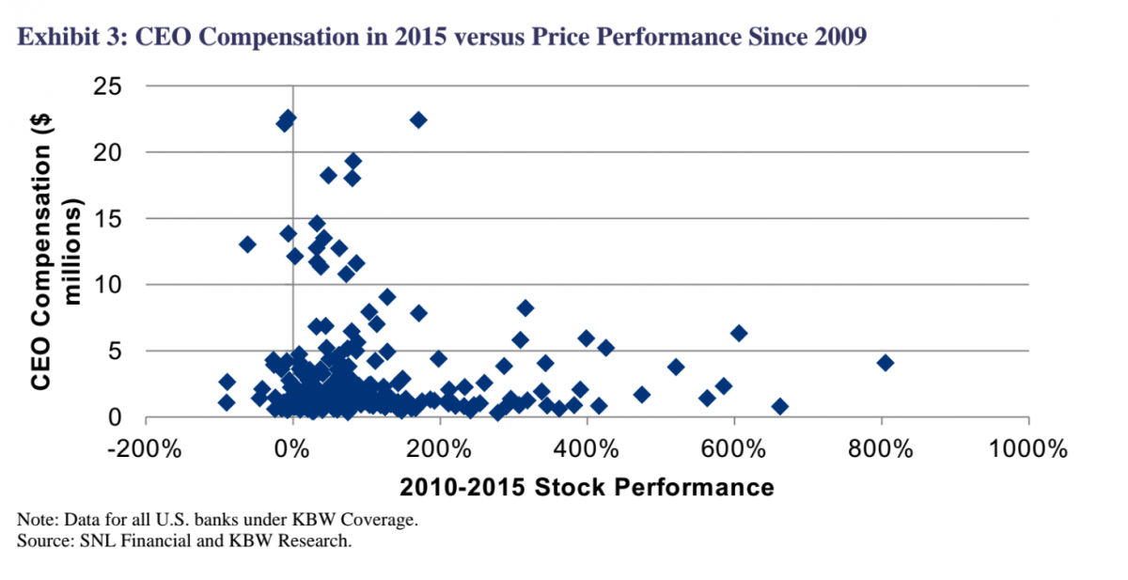

2.Rémunération et taille des banques : une corrélation
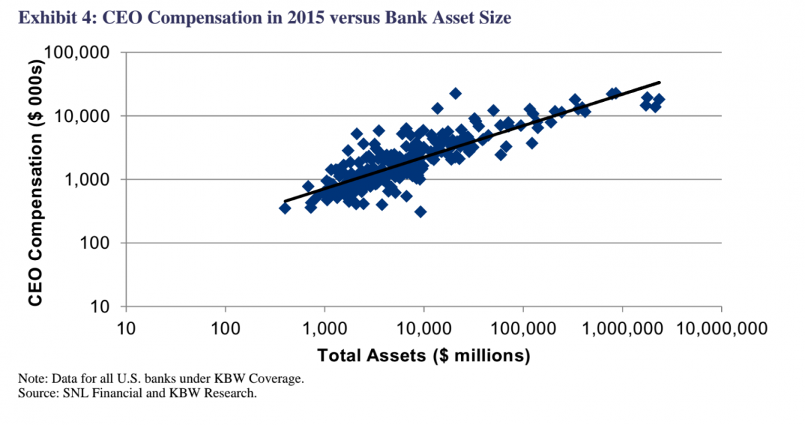
Les rémunérations des grands patrons refléteraient les résultats de l’entreprise. Une étude de la banque Keefe, Bruyette et Wood démontre en deux graphiques ___________________
Source : Salaires des patrons : pourquoi ont-ils explosé ? - 24 mai 2016 - L'Obs,tempsreel.nouvelobs.com › Economie
Questions :
- Pouvez vous faire apparaître une relation de corrélation dans chaque graphique ?
_____________________________________________________________________________________________________________________________________________________________________________________________________________________________________________________________________

- Complétez le trou laissé à la fin du document
- expliquer en quoi la hausse des rémunérations des grands patrons ne paraît pas dans le cas étudié le principal déterminant des résultats des entreprises
_____________________________________________________________________________________________________________________________________________________________________________________________________________________________________________________________________

Document 7 :
Consanguinité des conseils d’administration
En fait, l’explosion de la rémunération des dirigeants des sociétés cotées s’explique par la conjonction de deux effets pervers. Le premier de ces effets est la consanguinité des conseils d’administration et des conseils de surveillance, connue en France sous le doux nom de « barbichette », en référence à la comptine « je te tiens, tu me tiens par la barbichette », qui devient : « tu es membre de mon conseil, tu votes ma rémunération, je suis membre de ton conseil, je vote ta rémunération ».
Pour légitimer la rémunération des dirigeants, certains affirment qu’il existerait un « marché » des talents, et que les rémunérations, quelque exubérantes qu’elles soient, correspondraient au « prix de marché » des compétences. Or, si un tel marché existe pour les dirigeants des grands groupes, ce n’est certainement pas un marché libre et le prix n’y est certainement pas une mesure objective de la valeur. En effet, les conseils d’administration des groupes cotés sont souvent composés d’individus qui sont eux-mêmes dirigeants, et qui siègent souvent dans plusieurs autres conseils.
Il existe donc une forme de connivence plus ou moins affichée entre les dirigeants et ceux qui évaluent leur action et décident de leur rémunération. Cette situation n’est d’ailleurs pas spécifique au capitalisme français (même si les collusions entre anciens des mêmes grandes écoles et des mêmes grands corps ont tendance à la renforcer), puisqu’on la retrouve par exemple aux États-Unis. À cet égard, le site theyrule.net, même s’il mériterait une actualisation, est particulièrement instructif.
On peut ainsi expliquer le niveau de rémunération des grands patrons par le fait qu’ils se l’attribuent eux-mêmes, au travers de leurs administrateurs, avec lesquels ils partagent les mêmes intérêts et les mêmes réseaux. Cependant, si ce phénomène peut permettre de comprendre le montant des rémunérations, il n’explique pas leur multiplication par 20 en 50 ans. En effet, l’endogamie des instances de pouvoir est vieille comme le monde, et rien n’indique qu’elle soit pire aujourd’hui qu’elle ne l’était hier.
Source : Frédéric Fréry, Ghosn, Tavares : pourquoi les rémunérations des grands patrons explosent in The Conversation
Questions :
- comment Frédéric Fréry explique-t-il la hausse de la rémunération des grands patrons ?
_____________________________________________________________________________________________________________________________________________________________________________________________________________________________________________________________________

- En quoi correspond-elle à la logique du jeu du prisonnier avec interaction entre les joueurs ?
_____________________________________________________________________________________________________________________________________________________________________________________________________________________________________________________________________
- en quoi génère-t-elle un jeu à somme négative ? Distinguer les perdants et les gagnants
_____________________________________________________________________________________________________________________________________________________________________________________________________________________________________________________________________

Document 8 :
L’effet pervers de la publication des rémunérations
Pour expliquer l’explosion de la rémunération des dirigeants, il faut donc invoquer un deuxième effet pervers, bien plus redoutable car largement contre-intuitif. C’est à partir des années 1990 que la réglementation a peu à peu imposé une révélation des niveaux de rémunération des dirigeants des entreprises cotées. Aux États-Unis, cela a pris la forme d’une nouvelle règle édictée par la Securities and Exchange Commission (SEC) en 1992. En France, c’est la loi NRE du 15 mai 2001, revue par la loi de Sécurité financière du 1er août 2003 qui a fixé ce cadre. Dans les deux cas, l’objectif était le même : mieux informer les actionnaires sur les rémunérations des dirigeants, avec l’hypothèse sous-jacente que si ces rémunérations devenaient publiques, elles resteraient contenues. Or, paradoxalement, c’est exactement l’inverse qui s’est produit : c’est la publication des rémunérations qui a provoqué leur inflation.
En effet, dès lors que la rémunération est publique, elle devient une mesure de la valeur des dirigeants et donc un enjeu. Tant qu’elle était secrète, elle ne permettait pas de comparer les individus et restait donc une question purement privée. Devenue publique, elle s’impose comme l’étalon de leur talent. Lorsqu’une société cotée nomme un nouveau dirigeant et qu’elle décide de le payer moins que son prédécesseur, tout le monde le sait, et on va en déduire qu’il n’est pas aussi capable que celui qu’il remplace. De même, si le dirigeant d’une entreprise est moins payé que la moyenne de son industrie, tout le monde le sait, et on va en déduire qu’il n’est pas parmi les plus talentueux.
Pour reprendre l’exemple de l’industrie automobile, le fait que Carlos Ghosn gagne 38 % de plus que Carlos Tavares peut être interprété comme une hiérarchie de leur valeur. Ce souci de comparaison est d’ailleurs d’autant plus vif entre des individus qui ont été sélectionnés sur leur capacité à réussir des concours extrêmement élitistes. Entre le polytechnicien Carlos Ghosn et le centralien Carlos Tavares, l’esprit de compétition reste aigu : le premier de la classe n’est plus celui qui décroche les meilleures notes ou qui réussit le meilleur concours, mais celui qui touche le plus gros salaire.
C’est parce que les rémunérations sont publiques que tous les dirigeants cherchent à gagner plus que la moyenne et que tous les conseils d’administration ne cessent de mieux les payer. En effet, un administrateur qui douterait publiquement de la compétence du dirigeant provoquerait un effondrement du prix de l’action. Réciproquement, pour influencer positivement la valeur actionnariale, un conseil d’administration a intérêt à donner tous les signes les plus patents, les plus mesurables et les plus visibles de l’extrême confiance qu’il a dans le talent exceptionnel du dirigeant : c’est ce qu’il fait en décidant de l’augmenter. Par conséquent, une fois publique, la rémunération des dirigeants est instrumentalisée. Elle devient à la fois un outil de mesure et un mécanisme d’influence.
Le phénomène d’instrumentalisation de la moyenne est connu aux États-Unis sous le nom de « Lake Wobegon effect », du nom de la ville fictive de Lake Wobegon, où comme le veut la légende « toutes les femmes sont fortes, tous les hommes sont beaux et tous les enfants au-dessus de la moyenne ». S’il est impossible que tout le monde soit meilleur que la moyenne, le fait que chacun cherche à l’être provoque son inflation.
On peut d’ailleurs remarquer que cet effet n’est pas spécifique aux dirigeants des grandes entreprises. Il permet d’expliquer tout aussi bien l’augmentation des rémunérations des stars de cinéma ou celle des grands sportifs : lorsque Leonardo DiCaprio apprend que Johnny Depp gagne plus que lui, il est tenté de réclamer de plus gros cachets. De même, si Fernando Alonso constate qu’il gagne moins que Lewis Hamilton, il est probable qu’il renégocie son contrat.
Une solution simple pour une anomalie récente
Que retenir de tout cela ? Au regard de l’histoire, l’explosion des rémunérations des patrons des grandes entreprises est une anomalie, et c’est une anomalie récente (Thomas Piketty condamne à ce propos un « extrémisme méritocratique »). D’un point de vue managérial, les niveaux actuels de rémunération ne se justifient pas, car pendant longtemps les entreprises ont été très bien dirigées sans que leurs patrons ne soient aussi grassement payés. De plus, de tels écarts de rémunération provoquent un profond sentiment d’iniquité, au risque d’une démotivation générale, bien plus préjudiciable à la performance des entreprises qu’une très hypothétique érosion du talent des dirigeants. Comme le dit avec malice Warren Buffet :
Quand un dirigeant avec une réputation d’excellence rencontre une industrie avec une réputation de difficulté, c’est généralement l’industrie qui conserve sa réputation.
Source : Frédéric Fréry, Ghosn, Tavares : pourquoi les rémunérations des grands patrons explosent in The Conversation
Questions :
- En théorie quels sont les effets positifs attendus de la transparence de l’information sur le marché de concurrence pure et parfaite
_______________________________________________________________________________________________________________________________________________________________________________________________________________________________________________________________________________________________________________________________

- en quoi la transparence de l’information a-t-elle généré un effet pervers d’agrégation des comportements individuels pour la rémunération des grands patrons ? Distinguer le point de vue des actionnaires, de la bourse, des grands patrons
_______________________________________________________________________________________________________________________________________________________________________________________________________________________________________________________________________________________________________________________________

Etape 4 – Les solutions à mettre en œuvre

Document 9 :
Les trois solutions envisageables
Vote consultatif
Le vote consultatif des actionnaires sur le salaire des patrons (« say on pay ») est en vigueur dans près d’une vingtaine de pays (Allemagne, Etats-Unis, Brésil, Espagne, Australie…).
Vote contraignant
Il existe aux Pays-Bas, au Portugal, en Norvège, en Suède, au Danemark et surtout en Suisse, qui possède le vote contraignant le plus détaillé (rémunérations de la direction générale et du conseil d’administration).
Système mixte
Depuis 2013, au Royaume-Uni, les actionnaires se prononcent, tous les trois ans, de façon contraignante sur la politique de rémunération de l’entreprise et votent annuellement à titre consultatif sur le salaire de l’année écoulée.
Source : Audrey Tonnelier et Patrick Roger, Salaires des dirigeants : le Medef durcit sa position, in Le Monde, 20.05.2016
Questions :
- Montrez que les trois mesures répondent à des logiques différentes du point de vue de l’intervention d’État dans la répartition des richesses
____________________________________________________________________________________________________________________________________________________________________________________________________________________________________________________________________________________________________________________________________________________________

Etape 41 : les incitations non contraignantes

Document 10 :
Emmanuel Macron, se montre, lui, moins allant. Le ministre de l’économie, en tout état de cause, s’oppose à un encadrement des rémunérations. « Je pense que c’est un mauvais sujet pour la loi, a-t-il déclaré jeudi. Je ne pense pas que le législateur, dans un seul pays, puisse dans un monde ouvert considérer qu’il y a un plafond de rémunération. » Il répondait ainsi à la tribune parue le matin même dans Libération et signée par quarante personnalités, dont le premier secrétaire du PS, Jean-Christophe Cambadélis, demandant au gouvernement de « légiférer pour qu’un patron ne perçoive pas plus de 100 smic ».
« Le principe, c’est confiance à l’autorégulation »
M. Macron continue cependant à plaider pour l’« autorégulation » des entreprises en matière de rémunération. « Le pari qui est le nôtre, c’est de savoir si on veut dans notre pays tout régenter par la loi ou si on croit dans ce qu’on appelle l’autorégulation, c’est-à-dire la responsabilité de celles et ceux qui en ont, a-t-il développé. C’est au monde économique de montrer qu’il est à la hauteur. » Jeudi, joint par Le Monde, l’entourage du ministre de l’économie disait attendre la réaction du patronat pour se prononcer sur une éventuelle modification législative des méthodes de gouvernance. « Le principe, c’est confiance à l’autorégulation, précisait-on. C’est à la lumière de cette réaction que nous prendrons position. »(..)
Mercredi 18, le PDG de Total, Patrick Pouyanné, avait appelé les dirigeants à faire preuve de « bon sens » en acceptant l’avis de leurs actionnaires sur leur salaire. « Pour moi, que ce soit consultatif ou pas consultatif, une assemblée générale se prononce, on doit l’écouter. […] Si l’assemblée générale de Total disait non aux éléments que le conseil d’administration propose pour Patrick Pouyanné, je demanderais au conseil d’administration de les réviser », a-t-il expliqué devant la commission des affaires économique du Sénat. Il s’est en revanche dit opposé à une loi sur le sujet, qui ferait planer une menace que « les sièges [sociaux] des entreprises quitte[nt] la France »
Source : Audrey Tonnelier et Patrick Roger, Salaires des dirigeants : le Medef durcit sa position, in Le Monde, 20.05.2016
Questions :
- que préconise Patrick Pouyanné ?
____________________________________________________________________________________________________________________________________________________________________________________________________________________________________________________________________________________________________________________________________________________________

- expliquer pourquoi Manuel macron été opposé à une solution contraignante
____________________________________________________________________________________________________________________________________________________________________________________________________________________________________________________________________________________________________________________________________________________________

Etape 42 : vers des solutions contraignantes

Document 11 :
Que prévoit la mesure ? Les rémunérations des patrons des entreprises publiques (salaire brut, part variable, épargne salariale et jetons de présence) seront plafonnées à 450 000 € brut annuels, soit près de 28 smic. Au départ, il était prévu que le salaire d'un dirigeant du public ne pouvait être plus de 20 fois supérieur au plus bas salaire de l'entreprise.
Le gouvernement a revu sa copie, en faisant la moyenne des 10 % des salaires les plus bas des 14 principales entreprises où l'État est majoritaire. Soit environ 1 875 € bruts par mois. Ce, afin d'éviter les écarts de rémunération trop importants entre deux patrons. Un arrêté ministériel sera pris d'ici à fin juillet. Ultérieurement, le gouvernement prévoit d'agir « sur les rémunérations dans le privé, les stock-options, les bonus, les retraites-chapeau et les parachutes dorés », a indiqué Pierre Moscovici, ministre de l'Économie.
Pourquoi cette mesure ? Justice, transparence et exemplarité : c'est en vertu de ces trois principes que la décision a été prise. Le gouvernement avait donné le la en abaissant de 30 % les salaires de ses membres.
Qui est concerné ? Les gérants, directeurs généraux et PDG des entreprises où l'État est majoritaire, ainsi que leurs filiales. Soit 50 entreprises et 70 dirigeants. Au final, « au moins une vingtaine de dirigeants d'entreprises publiques », verront leurs rémunérations baisser, « parfois très significativement », a indiqué la porte-parole du gouvernement, Najat Vallaud-Belkacem (voir infographie). Et, pour leurs collaborateurs, les PDG seront invités à appliquer une modération salariale. La règle s'appliquera aux mandats en cours. Et le ministre de l'Économie validera chaque rémunération individuelle. Dans les entreprises où l'État est minoritaire, il donnera des instructions de modération. Avec l'espoir qu'elles seront suivies
Source : Salaires des grands patrons : 450 000 € maximum, in ouest France, le 26/09/2013
Questions :
- Quelle mesure a pris l’État pour les entreprises publiques ?
____________________________________________________________________________________________________________________________________________________________________________________________________________________________________________________________________________________________________________________________________________________________

- À partir du texte expliquer pourquoi Carlos Ghosn a peut bénéficier d’une augmentation de salaire aussi forte sans que l’État puisse s’y opposer ?
____________________________________________________________________________________________________________________________________________________________________________________________________________________________________________________________________________________________________________________________________________________________
Document 12 :
Les entreprises ont été invitées à signer un code AFEP-Medef qui édicte les règles de bonne gouvernance sur la rémunération, en particulier le « say on pay », la possibilité pour les assemblées générales d’approuver ou non le salaire du dirigeant. Mais ce vote n’est que consultatif. Ainsi, le patron de Renault, Carlos Ghosn, est passé en force, en imposant sa rémunération de 7,2 millions d’euros, malgré un vote négatif de 54 % des actionnaires. Un constat d’échec pour les défenseurs de l’autorégulation.
Mais ce n’est pas si simple. En pratique, l’Etat pourrait le faire sans peine dans les entreprises publiques ou dans celles où il pèse au capital, comme il l’a en partie déjà fait. Mais le principe juridique de la liberté d’entreprendre aurait de fortes chances d’empêcher une législation générale fixant des plafonds de rémunération ou d’écarts maximaux dans une entreprise privée.
Pour introduire un encadrement public dans la sphère privée, il faudrait imposer une plus forte représentation des salariés à l’assemblée générale et ainsi leur permettre de peser sur les choix de rémunération. Il faudrait aussi que les votes des assemblées générales d’actionnaires sur les rémunérations soient contraignants et non plus seulement consultatifs.
Bruxelles pourrait prendre le relai sur cette question : une directive européenne envisage de rendre le « say on pay » contraignant à l’horizon 2018 au sein de l’Union européenne, comme c’est déjà le cas dans plusieurs pays (Pays-Bas, Norvège, Suède…).
Source : Anne-Aël Durand et Mathilde Damgé, Salaires du CAC 40 : laisser les entreprises se réguler n’a pas suffi , in Le Monde, 20/05/2016
Questions :
- Pourquoi la solution non contraignante a-t-elle échoué pour les entreprises privées ?
____________________________________________________________________________________________________________________________________________________________________________________________________________________________________________________________________________________________________________________________________________________________
- en quoi est-il complexe d’introduire des solutions plus contraignantes ?
____________________________________________________________________________________________________________________________________________________________________________________________________________________________________________________________________________________________________________________________________________________________

Document 13 : La rémunération des grands patrons sous le contrôle des actionnaires : Extrait du Journal Télévisé de France2 du 17 Mars 2017 à 20h.
Questions :
- Quel changement introduit le décret que vient de prendre le gouvernement ?
____________________________________________________________________________________________________________________________________________________________________________________________________________________________________________________________________________________________________________________________________________________________________________________________________

- En quoi ce décret est-il lié à la rémunération de Carlos Ghosn ?
____________________________________________________________________________________________________________________________________________________________________________________________________________________________________________________________________________________________________________________________________________________________________________________________________________________________________________________________________________________________________________________

- Explicitez le déroulement de la fixation des rémunérations des PDG avec le nouveau décret ?
_____________________________________________________________________________________________________________________________________________________________________________________________________________________________________________________________________________________________________

